Примерная итоговая контрольная работа по развитию речи.
Цель: закрепление пройденного материала.
1. Дополнить предложения с опорой на картинку.
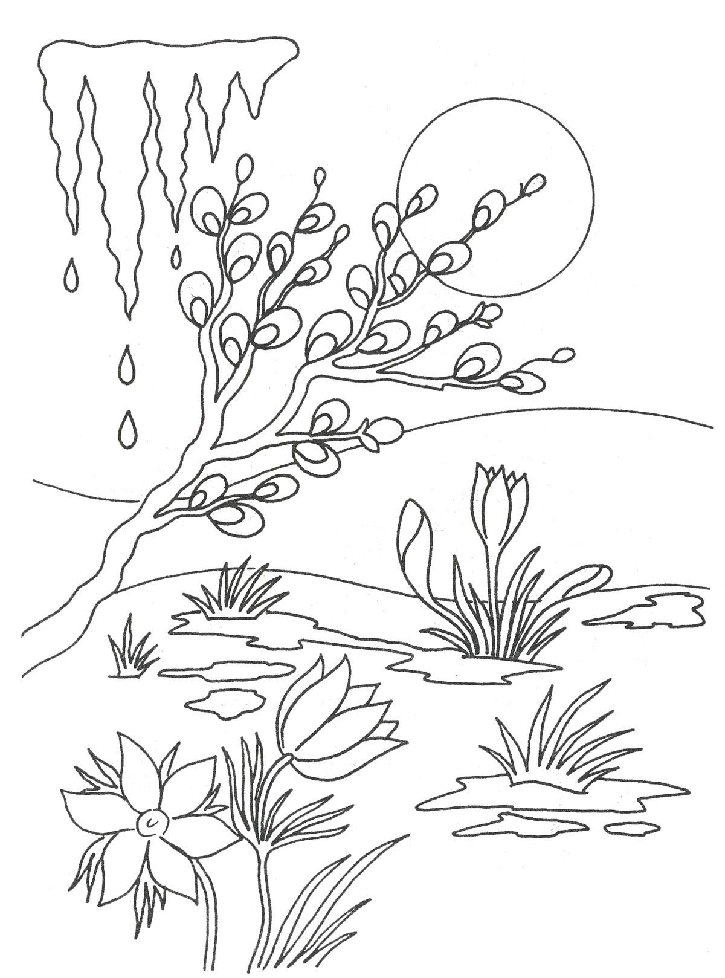
Наступила ……………….. . С……………… светит. Ц………….. ц……………. .
Словарь: солнце, цветут, весна, цветы, зима, снег.
Критерии оценивания:
0 баллов – всё задание выполнено неверно.
1 балл – верно выполнено 1 задание из 3.
2 балла – верно выполнено 2 задания из 3.
3 балла – всё задание выполнено верно.

2. Соединить слова с картинкой.
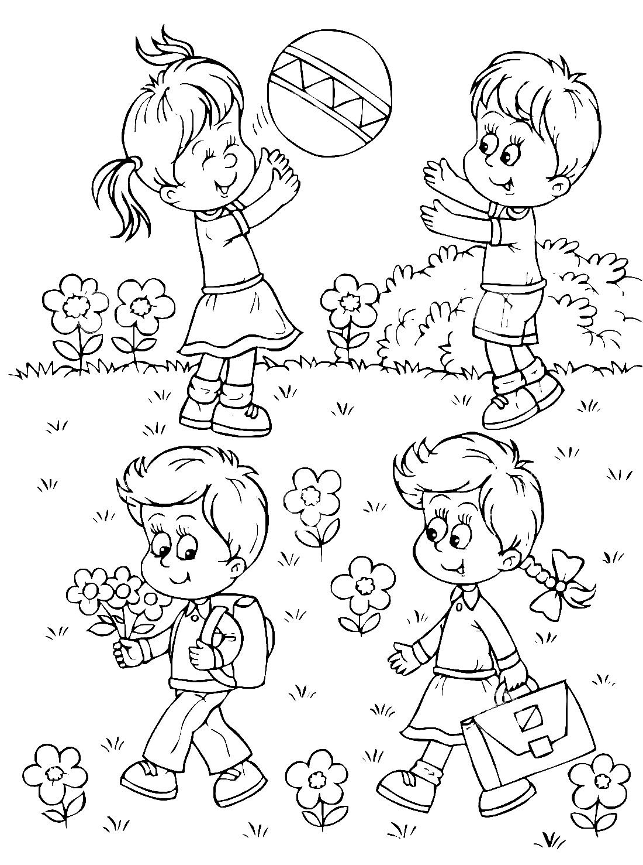 Девочка прыгает на скакалке.
Дети играют в мяч.
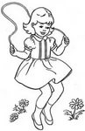
Критерии оценивания:
0 баллов – всё задание выполнено неверно.
1 балл – верно выполнено 1 задание из 2.
2 балла – всё задание выполнено верно.

3. Допиши предложения. Подбери слова к картинкам.
Транспорт – это …………………………………………, ……………………………………….., …………………………………………., ……………………………….., ……………………………… .
В транспорте нужно быть …………………………………………. .
Н… ……………………………………… пассажирам.
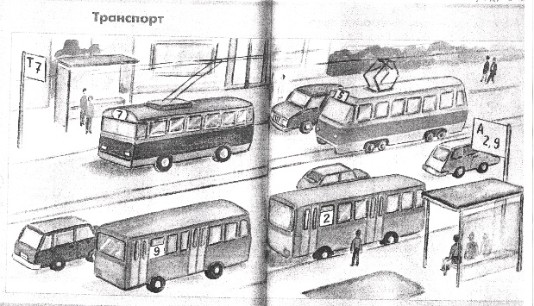
троллейбус
автобус
трамвай
машина

Словарь: троллейбус, автобус, тарелка, трамвай, машина, метро, ручка; не мешать, быть спокойным, спать.

Критерии оценивания:
0 баллов – всё задание выполнено неверно.
1 балл – верно выполнено 1 задание из 2.
2 балла – всё задание выполнено верно.

Обобщающая таблица баллов:
«Отлично» - 7 баллов
«Хорошо» - 6 - 5 баллов
«Удовлетворительно» - 4 - 3 баллов
«Неудовлетворительно» - 2 - 0 баллов

